

2025

БИЗНЕС-ПЛАН

АО «КОМПАНИЯ ТАШКЕНТ ИНВЕСТ»

**«УТВЕРЖДЕНО»**

Решением единственного акционера

№ 29 от 12.08.2025

АО «КОМПАНИЯ ТАШКЕНТ ИНВЕСТ»

_________________

**Умурзаков Ш.Б.**

Хоким города Ташкент

БИЗНЕС-ПЛАН

АО «КОМПАНИЯ ТАШКЕНТ ИНВЕСТ»

на 2025 год

**г. Ташкент**

# 1 ОБЩИЕ СВЕДЕНИЯ О ДЕЯТЕЛЬНОСТИ КОМПАНИИ

## 1.1 ПАСПОРТ

|  |  |
| --- | --- |
| ПОЛНОЕ НАИМЕНОВАНИЕ | Акционерное общество «Компания Ташкент Инвест» |
| СОКРАЩЕННОЕ НАИМЕНОВАНИЕ | АО «Компания Ташкент Инвест» |
| ОРГАНИЗАЦИОННО-ПРАВОВАЯ ФОРМА | Акционерное общество (АО) |
| ЮРИДИЧЕСКИЙ АДРЕС | Республика Узбекистан, 100066, г. Ташкент, Чиланзарский район, ул. Ислама Каримова, 51 |
| ДАТА ОБРАЗОВАНИЯ | Указ Президента Республики Узбекистан от 26.07.2023г. № УП-112 «О мерах по социально-экономическому развитию города Ташкента до 2030 года» |
| ДАТА РЕГИСТАРЦИИ | 23.08.2023 |
| ПРЕДСЕДАТЕЛЬ ПРАВЛЕНИЯ | Шакиров Бахром Аскаралиевич |
| ГЛАВНЫЙ БУХГАЛТЕР | Нурмухамматов Бекзод Рустам ўғли |
| УСТАВНЫЙ КАПИТАЛ | 100 000 000 000 сум |
| РАСПРЕДЕЛЕНИЕ УСТАВНОГО КАПИТАЛА | 100 % (100 000 000 000 сум) |
| НОМИНАЛЬНАЯ СТОИМОСТЬ ОДНОЙ АКЦИИ | 1 сум |
| КОЛИЧЕСТВО ВЫПУЩЕННЫХ АКЦИЙ | 100 000 000 000 штук простых акций (бездокументарных) |
| БАНКОВСКИЕ РЕКВИЗИТЫ | АКБ «Узсаноаткурилишбанк» Корпоративный центр  р/с: 2021 0000 6056 9623 3001  МФО: 00440 |
| НОМЕР И ДАТА ГОСУДАРСТВЕННОЙ РЕГИСТРАЦИИ | Зарегистрировано центром государственных услуг Чиланзарского района г. Ташкента от 23.08.2023г. № 2249998 |
| ИНН | 310 731 897 |
| ОКЭД | 70100 - Деятельность головных компаний |
| АДРЕС ЭЛЕКТРОННОЙ ПОЧТЫ | info@toshkentinvest.uz |
| ОФИЦИАЛЬНЫЙ ВЕБ-САЙТ | https://toshkentinvest.uz/ |
| ТЕЛЕФОН | (+99871) 210-02-61 |

## 1.2 О КОМПАНИИ

Акционерное общество «Компания Ташкент Инвест» создано при учредительстве Хокимията г. Ташкент в соответствии с Указом Президента Республики Узбекистан от 26.07.2023 за № УП-112 «О мерах по социально-экономическому развитию города Ташкента до 2030 года».

Установлено, что уставный капитал Компании формируется поэтапно в размере 1 триллиона сумов за счет дополнительных источников городского бюджета города Ташкента на основании решений Кенгаша народных депутатов города Ташкента и иных средств, не запрещенных законодательством; вопросы создания и финансирования проектных офисов Компании по отдельным направлениям определяются ее Наблюдательным советом.

**Цель деятельности Компании** — Компания выполняет задачи «моста» между государством и субъектами предпринимательства и нацелена на содействие в развитие инфраструктуры столицы

**Основными направлениями работы компании являются:**

* Анализ состояния муниципальных активов, выявление имеющихся ресурсов и возможностей по увеличению эффективности их использования, а также разработка соответствующих предложений по их эффективному использованию;
* Управление муниципальными активами, реализация проектов государственно-частного партнёрства на их основе, в том числе, в качестве государственного партнёра, а также мониторинг и оценка эффективности таких проектов;
* Повышение инвестиционной привлекательности муниципального имущества, реализация инвестиционных проектов на их основе, в том числе, с привлечением частных инвесторов;
* Участие в финансировании перспективных проектов субъектов предпринимательства, связанных с развитием инфраструктуры города Ташкента, исходя из их финансовой привлекательности и эффективности;
* Организация разработки программ развития и реновации отдельных районов Ташкента, мастер-плана и проектной документации объектов, запланированных к строительству и другие;
* Координация работ по строительству и реконструкции в Ташкенте, а также процессов подключения к инфраструктурным сетям.

В соответствии с пунктом 8 Указа Президента Республики Узбекистан от 26.07.2023 за № УП-112 в целях обеспечения открытости деятельности и подотчетности Компании перед общественностью установлен порядок, в соответствии с которым:

Компания составляет финансовую отчетность в соответствии с Международными стандартами финансовой отчетности и с 2025 года ежегодно до 1 августа размещает ее на официальном веб-сайте хокимията города Ташкента после проведения внешнего аудита по Международным стандартам аудита аудиторскими компаниями, входящими в «большую четверку»;

с 2025 года финансовые и нефинансовые отчеты Компании, а также коммерческие и некоммерческие цели в отношении нее размещаются на официальном веб-сайте хокимията города Ташкента*.*

## 1.3 ОРГАНИЗАЦИОННАЯ СТРУКТУРА

|  |  |  |  |
| --- | --- | --- | --- |
| **ОРГАН УПРАВЛЕНИЯ АО «КОМПАНИЯ ТАШКЕНТ ИНВЕСТ»** | | | |
| **№** | **Ф.И.О.** | **Должность (место работы)** | **Доля в компании** |
| **I. АКЦИОНЕР** | | | |
| 1. | Хокимият города Ташкент | 100% | |
| **II. ЧЛЕНЫ НАБЛЮДАТЕЛЬНОГО СОВЕТА** | | | |
| 1. | Умурзаков Шавкат Буранович | Председатель Наблюдательного совета по государственной доле, Хоким города Ташкент | |
| 2. | Хайдаров Бахтиёр Халимович | Член наблюдательного совета Первый заместитель Хокима города Ташкента | |
| 3. | Рахманов Шароф Диерович | Член Наблюдательного совета по государственной доле, Заместитель хокима города Ташкент | |
| 4. | Adamas Ilkevicius | Независимый член Наблюдательного совета,  АО «Компания Ташкент Инвест» | |
| 5. | Shariq Wali Khan | Независимый член Наблюдательного совета,  АО «Компания Ташкент Инвест») | |
| **III. ИСПОЛНИТЕЛЬНЫЙ ОРГАН – ПРАВЛЕНИЕ** | | | |
| 1. | Шакиров Бахром Аскаралиевич | Председателя правления | |
| 2. | Отахонова Наргизахон Ганиевна | Заместитель председателя правления по управлению проектами | |
| 3. | Кодиров Рустам Шухратович | Заместитель председателя правления по стратегическому развитию | |

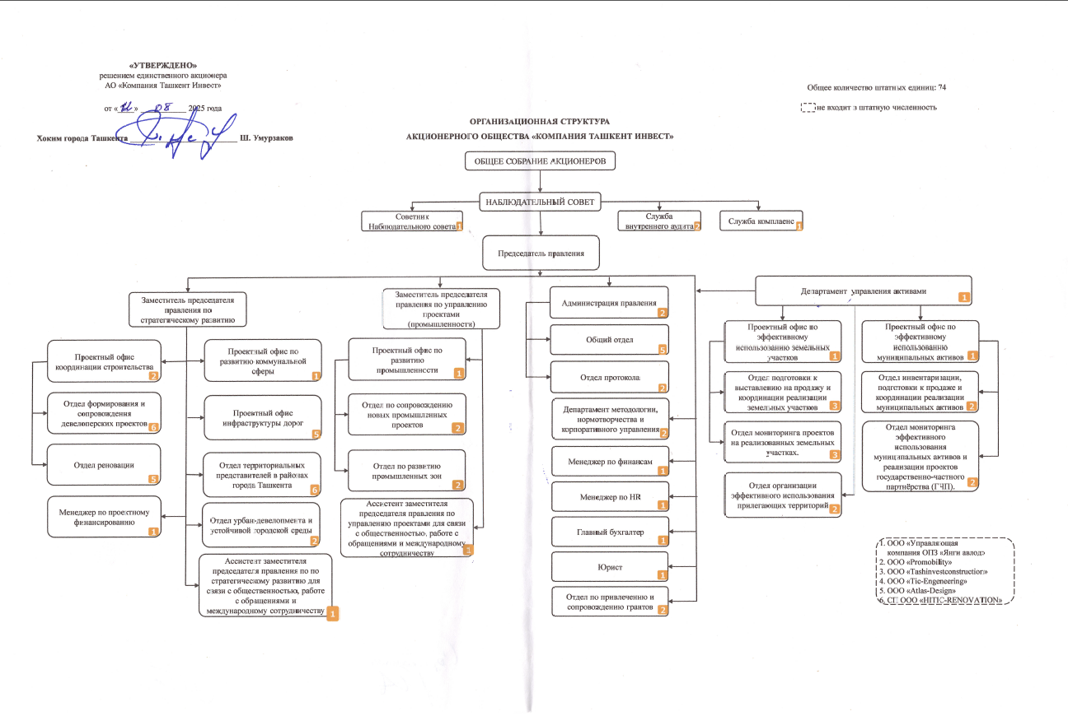

## 1.4 ФОНД РАЗВИТИЯ ТАШКЕНТА

В соответствии с пунктом 6 Указа Президента Республики Узбекистан от 26.07.2023 за № УП-112 Компании передано право управления средствами Фонда развития города Ташкента (далее – Фонд).

Цели Фонда — финансирование инфраструктурных проектов и оперативное решение неотложных вопросов в коммунальной и иных сферах повседневной жизни населения.

Направление средств Компании и Фонда на проекты и иные цели, а также привлечение заемных средств коммерческих банков и международных финансовых институтов осуществляются на основании решений Наблюдательного совета Компании. Управление, учёт и отчётность по средствам Фонда осуществляются через Компанию.

**Источниками формирования Фонда определены:**

* Доходы от проектов, финансируемых Фондом, в том числе выручка от продажи активов, созданных Компанией; доходы от проектов ГЧП, в которых Компания участвует в качестве государственного партнёра
* 70% средств, полученных от продажи и/или сдачи в аренду через аукцион земельных участков несельскохозяйственного назначения в г. Ташкенте, за вычетом расходов, определяемых правительством Республики Узбекистан, а также части, направляемой в бюджет района, на территории которой расположены данные участки.
* 50% от суммы штрафов за нарушения правил дорожного движения на территории г. Ташкент, зафиксированных средствами фото и видео фиксации, подлежащие перечислению в местный городской бюджет.
* Часть специальной надбавки, установленной к тарифам на услуги питьевого водоснабжения и канализации.
* 20% от установленной законодательством платы за размещение объектов наружной рекламы и информации на территории г. Ташкент.
* 100% платы за разработку архитектурно-планировочного задания (далее – АПЗ) на проектирование строительства или реконструкции градостроительного объекта для покрытия части затрат на создание инженерно-коммуникационных сетей и транспортной инфраструктуры в столице
* Отчисления из части перевыполненного плана по доходам городского бюджета; спонсорские пожертвования физических и юридических лиц, гранты международных финансовых институтов и иностранных организаций и другие.

**Основными направлениями расходования средств фонда определены:**

* Реализация Компанией, в том числе с участием инвесторов, инвестиционных проектов, проектов государственно-частного партнерства, перспективных проектов, связанных с развитием инфраструктуры города Ташкента.
* Разработка программ развития и реновации отдельных районов города Ташкента, мастер-планов и проектной документации на строящиеся объекты.
* Строительство, реконструкция, капитальный ремонт и оснащение объектов экономики и социальной сферы.
* Благоустройство и озеленение.
* Реализация программ реновации.
* Обеспечение внешними инженерно-коммуникационными сетями (питьевое и водоотведение, электроснабжение, газоснабжение, дороги) массивов «Новый Узбекистан», массивов, предусмотренных государственными жилищными программами, а также специальных экономических зон, малых промышленных зон, зон молодежного предпринимательства.
* Обеспечение внешними инженерными и коммуникационными сетями проектов, включенных в инвестиционные программы стоимостью более 200 млрд сумов, с долей собственных средств инвестора не менее 25 процентов, а также объектов придорожной инфраструктуры, создаваемых на целостных земельных участках вдоль автомобильных дорог международного и республиканского значения.
* Осуществлять иные расходы, связанные с деятельностью Компании, не противоречащие законодательным актам, на основании решения Наблюдательного совета Общества.

**1.5 ОСОБАЯ ПРОМЫШЛЕННАЯ ЗОНА «ЯНГИ АВЛОД»**

Постановлением Президента Республики Узбекистан от 20.03.2024г. №ПП-138 «Об организации особой промышленной зоны «Янги авлод»», предусмотрено выделение земельного участка площадью 764,5 га в г. Ташкенте для организации особой промышленной зоны «Янги авлод» (далее – ОПЗ) сроком на 30 лет. Земельные участки предоставлены участникам на праве аренды путём аукционных торгов. При Компании учреждено предприятие ООО «Yangi avlod maxsus sanoat zonasi boshqaruvchi kompaniyasi», специализированное на управлении ОПЗ.

Согласно ПП-138, участникам ОПЗ предоставляются налоговые льготы и таможенные преференции согласно действующего законодательства о специальных экономических зонах, в соответствии с налоговым и таможенным кодексам Республики Узбекистан.

**Основные задачи и направления деятельности:**

* Налаживание производства новых видов конкурентоспособной продукции с высокой добавленной стоимостью в сотрудничестве с международными брендами
* Расширение проектов промышленной кооперации и локализации, в том числе путем внедрения кластерной системы организации расположения субъектов ОПЗ.
* Создание соответствующей банковской, туристической, торговой и социальной инфраструктуры для эффективной деятельности ОПЗ и предприятий, расположенных на ее территории.
* Выделение на территории ОПЗ земельных участков субъектам предпринимательства на основе права аренды, в установленном законодательством порядке, для реализации инвестиционных проектов.

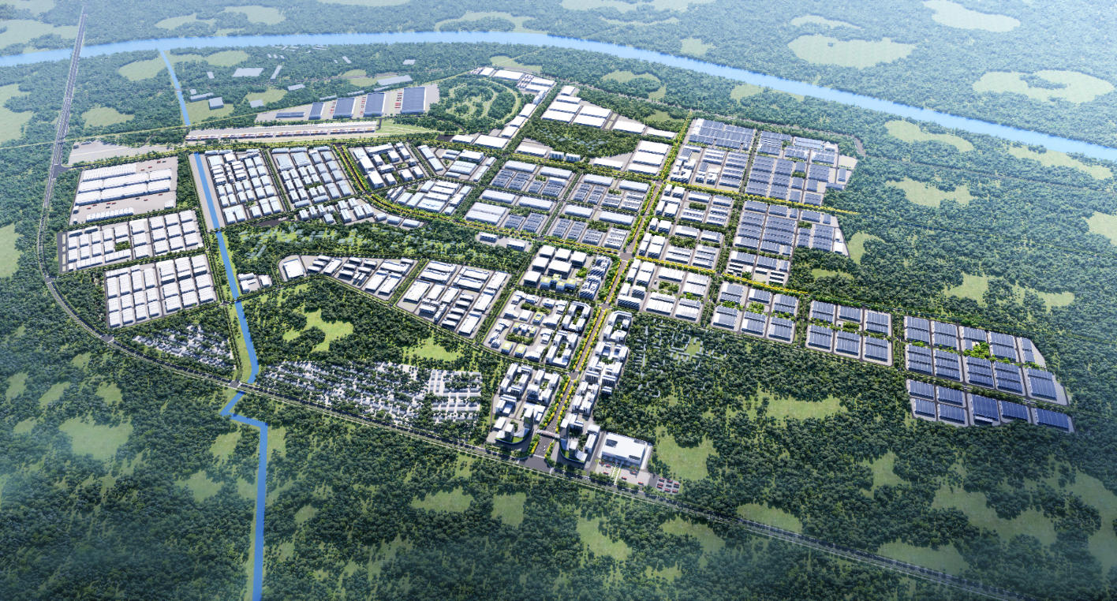

**1.6 ПЕРЕЧЕНЬ ОРГАНИЗАЦИЙ, ВХОДЯЩИХ В СТРУКТУРУ КОМПАНИИ**

|  |  |  |  |  |
| --- | --- | --- | --- | --- |
| **№** | **Название** | **Размер доли** *(%)* | **Уставный капитал** *(балансовая стоимость, млн сум)* | **Сфера деятельности** |
|
| **1.** | ООО «YANGI AVLOD MAXSUS SANOAT ZONASI BOSHQARUVCHI KOMPANIYASI» | 100% | 21 000 | Управление особой промышленной зоной |
| **2.** | ООО «PROMOBILITY» | 100% | 1 000 | Управление платными автостоянками |
| **3.** | ООО «TIC ENGINIRING» | 19% | 1 000 | Проектирование |
| **4.** | СП ООО «JAC MOTORS TOSHKENT»[1] | 49% | 453 152 | Производство Автомобилей JAC |

## 2.2 БАЛАНС

в млн сум

|  |  |  |  |
| --- | --- | --- | --- |
| **Наименование показателей** | **2024 г.** | **2025 г.** | |
| **На начало отчетного периода (Факт)** | **На начало отчетного периода (Ожид.)** | **На конец отчетного периода (План)** |
| **Актив** |  |  |  |
| **I. Долгосрочные активы** |  |  |  |
| **Основные средства:** |  |  |  |
| **Долгосрочные инвестиции, всего (стр.040+050+060+070+080), в том числе:** |  | 18 010,0 |  |
| **Итого по разделу I (стр. 012+022+030+090+100+110+120)** | **74,5** | **19 189,2** |  |
| **II. Текущие активы** |  |  |  |
| **Дебиторы, всего (стр.220+240+250+260+270+280+290+300+310)** | **418,9** | **1 035,6** |  |
| **Итого по разделу II (стр. 140+190+200+210+320+370+380)** | **4 002,4** | **90 577,3** |  |
| **Всего по активу баланса (стр.130+стр.390)** | **4 076,9** | **109 766,6** |  |
| **Пассив** |  |  |  |
| **I. Источники собственных средств** |  |  |  |
| **Итого по разделу I (стр.410+420+430-440+450+460+470)** | **(2 654)** | **86 506,6** |  |
| **II. Обязательства** |  |  |  |
| **Текущие обязательства, всего (стр.610+630+640+650+660+670 +680+690+700+710+720+730+740+750+760)** | **6 730,6** | **23 260,0** |  |
| **Итого по разделу II (стр. 490+600)** | **6 730,6** | **23 260,0** |  |
| **Всего по пассиву баланса (стр. 480+770)** | **4 076,9** | **109 766,6** |  |

## 

## 2.3 ПЛАН ЗАКУПОК

|  |  |  |  |  |  |  |
| --- | --- | --- | --- | --- | --- | --- |
| **№** | **Наименование товара  (работ, услуг)** | **Ед.  из.** | **2025 год**  **(план)** | | | **Источник финансиров.** |
| **Кол-во** | **Цена за ед.** | **Сумма** |
| **1.** | **Основные средства**, *в том числе:* | | | | | |
|  | Компьютеры (Ноутбуки) | шт. | 20 | 12 000 000 | 240 000 000 | Собс. средства |
|  | Сканер поточный двусторонний | шт. | 4 | 6 000 000 | 24 000 000 | Собс. средства |
|  | **Принтеры, в том числе:** | шт. |  |  |  |  |
|  | многофункциональный | шт. | 2 | 7 000 000 | 14 000 000 | Собс. средства |
|  | цветной печати | шт. | 2 | 20 000 000 | 40 000 000 | Собс. средства |
|  | Мониторы подключаемый к компьютеру | шт. | 5 | 3 000 000 | 15 000 000 | Собс. средства |
|  | Автотранспорт легковой служебный | шт. | 2 | 300 000 000 | 600 000 000 | Собс. средства |
|  | **Мебель, в том числе:** |  |  |  |  |  |
|  | Кресло офисное для руководителей | шт. | 10 | 5 000 000 | 50 000 000 | Собс. средства |
|  | Кресло офисное для сотрудников | шт. | 20 | 2 000 000 | 40 000 000 | Собс. средства |
|  | Рабочий стол для сотрудников | шт. | 10 | 2 000 000 | 20 000 000 | Собс. средства |
|  | Рабочий стол для руководителей | шт. | 5 | 5 000 000 | 25 000 000 | Собс. средства |
|  | шкаф офисный деревянный | шт. | 10 | 2 000 000 | 20 000 000 | Собс. средства |
|  | шкаф, комбинированный деревянный | шт. | 10 | 3 000 000 | 30 000 000 | Собс. средства |
|  | шкаф металлический | шт. | 4 | 2 500 000 | 10 000 000 | Собс. средства |
|  | Сейф металлический | шт. | 4 | 2 500 000 | 10 000 000 | Собс. средства |
|  | Стол для переговоров | шт. | 2 | 5 000 000 | 10 000 000 | Собс. средства |
|  | кресло для посетителей | шт. | 30 | 300 000 | 9 000 000 | Собс. средства |
|  | Тумба | шт. | 30 | 500 000 | 15 000 000 | Собс. средства |
|  | Металлическая напольная вешалка | шт. | 5 | 500 000 | 2 500 000 | Собс. средства |
|  | Диван комплект | комплект | 2 | 7 500 000 | 15 000 000 | Собс. средства |
|  | Журнальный стол | шт. | 2 | 1 500 000 | 3 000 000 | Собс. средства |
|  | **Оргтехника, в том числе:** |  |  |  |  |  |
|  | Настенный кондиционер | шт. | 2 | 10 000 000 | 20 000 000 | Собс. средства |
|  | Колонный кондиционер | шт. | 2 | 30 000 000 | 60 000 000 | Собс. средства |
|  | Интерактивная панель | шт. | 2 | 60 000 000 | 120 000 000 | Собс. средства |
|  | Уничтожитель бумаг (шредер) | шт. | 2 | 5 000 000 | 10 000 000 | Собс. средства |
|  | Сервер (аппаратное обеспечение) | шт. | 1 | 100 000 000 | 100 000 000 | Собс. средства |
|  | WiFi роутер | шт. | 2 | 3 000 000 | 6 000 000 | Собс. средства |
| **2.** | **Услуги и работы**,*в том числе:* | | | | | |
|  | Услуга по разработки брендинга, логотипа компании | услуга | 1 | 500 000 000 | 500 000 000 | Собс. средства |
|  | Аудиторские и консультационные услуги | услуга | 4 | 50 000 000 | 200 000 000 | Собс. средства |
|  | Услуги телефонии и международных переговоров | услуга | 1 | 240 000 000 | 240 000 000 | Собс. средства |
|  | Услуги консалтинга от местных и/или международных (зарубежных) консультантов, экспертов, специалистов и организаций | услуга | 4 | 1 000 000 000 | 4 000 000 000 | Фонд развития г. Ташкента |
|  | **IT услуги, в том числе:** |  |  |  |  |  |
|  | услуги сотового оператора | услуга | 1 | 240 000 000 | 240 000 000 | Собс. средства |
|  | услуги домена | услуга | 2 | 150 000 | 300 000 | Собс. средства |
|  | Услуга по размещению в информационно-коммуникационной сети Интернет (услуги веб-хостинга) | услуга | 1 | 4 500 000 | 4 500 000 | Собс. средства |
|  | 1С Бухгалтерия | услуга | 1 | 200 000 000 | 200 000 000 | Собс. средства |
|  | Аренда помещений | услуга | 1 | 150 000 000 | 150 000 000 | Собс. средства |
|  | **Ремонтные услуги, в том числе:** |  |  |  |  |  |
|  | текущий или капитальный ремонт помещений | услуга | 1 | 200 000 000 | 200 000 000 | Собс. средства |
|  | ремонт и обслуживание оргтехники офисной техники | услуга | 1 | 100 000 000 | 100 000 000 | Собс. средства |
|  | текущий или капитальный ремонт мебели (инвентаря) | услуга | 1 | 100 000 000 | 100 000 000 | Собс. средства |
|  | текущий или капитальный ремонт автотранспортных средств | услуга | 2 | 100 000 000 | 200 000 000 | Собс. средства |
|  | Государственные услуги | услуга |  | 100 000 000 | 100 000 000 | Собс. средства |
|  | Организационные услуги и услуги по проведению мероприятий (бронирование и приобретение авиабилетов, трансфер, чек лист отелей, бронирование отелей) | услуга |  | 600 000 000 | 600 000 000 | Собс. средства |
|  | Услуги по поиску персонала | услуга |  | 50 000 000 | 50 000 000 | Собс. средства |
|  | Услуги по обучению персонала | услуга |  | 100 000 000 | 100 000 000 | Собс. средства |
|  | **Оценочные услуги, в том числе:** |  |  |  |  |  |
|  | Оценка рыночной стоимости прав на земельный участок | услуга | 3 300 | 606 061 | 2 000 000 000 | Фонд развития г. Ташкента |
|  | Услуги по экспертизы достоверности отчетов об оценке рыночной стоимости права аренды земельных участков | услуга | 100 | 3 400 000 | 340 000 000 | Фонд развития г. Ташкента |
|  | Услуги по разработке мастер-планов, концепций | услуга | 4 | 4 000 000 000 | 16 000 000 000 | Фонд развития г. Ташкента |
|  | Услуги по производству топографо-геодезических работ | услуга | 5 | 120 000 000 | 600 000 000 | Фонд развития г. Ташкента |
|  | **Услуги по разработке проектно-изыскательских и проектно-сметных документаций, в том числе:** |  |  |  |  |  |
|  | подготовка предпроектных документов (заключения, ТЭО, ПТЭО, техническое задание и т. п.) | услуга |  |  |  | Фонд развития г. Ташкента |
|  | разработка проектно-сметных документаций | услуга |  |  |  | Фонд развития г. Ташкента |
|  | Услуги по проведению оценки системы корпоративного управления | услуга | 1 | 19 000 000 | 19 000 000 | Собс. средства |
|  | Услуги по проведению внешнего аудита (НСБУ, МСФО), в частности расчет выполнения ключевых показателей эффективности (КПЭ), а также изучение условий при совершении крупной сделки с учетом рыночной стоимости имущества | услуга | 1 | 500 000 000 | 500 000 000 | Фонд развития г. Ташкента |
|  | Услуги по заправки картриджа принтеров | услуга | 1 | 2 500 000 | 2 500 000 | Собс. средства |
|  | Услуги по изготовлению визитных карточек | услуга | 1 | 10 000 000 | 10 000 000 | Собс. средства |
|  | Услуги по размещению рекламно-информационной публикации и создание видеороликов, презентаций | услуга | 1 | 300 000 000 | 300 000 000 | Собс. средства |
| **3.** | **Другие**,*в том числе:* | | | | | |
|  | Автобензин | литр | 6 250 | 12 000 | 75 000 000 | Собс. средства |
|  | **Канцелярские товары:** |  |  |  |  |  |
|  | Бумага А4 | пачка | 120 | 41 667 | 5 000 000 | Собс. средства |
|  | Бумага А3 | пачка | 30 | 90 000 | 2 700 000 | Собс. средства |
|  | Скрепки металлические | пачка | 40 | 4 000 | 160 000 | Собс. средства |
|  | Скобы для степлера | пачка | 40 | 2 000 | 80 000 | Собс. средства |
|  | Перфофайл | пачка | 20 | 25 000 | 500 000 | Собс. средства |
|  | Пружина для переплёта | шт | 100 | 2 000 | 200 000 | Собс. средства |
|  | Обложка для переплёта пластиковая А4 | шт | 70 | 2 000 | 140 000 | Собс. средства |
|  | Обложка для переплёта пластиковая А3 | шт | 30 | 2 000 | 60 000 | Собс. средства |
|  | Лоток для бумаги пластиковый | шт | 50 | 60 000 | 3 000 000 | Собс. средства |
|  | Сетевой фильтр (удлинитель) | шт | 10 | 150 000 | 1 500 000 | Собс. средства |
|  | Пластиковый папка файл | шт | 50 | 50 000 | 2 500 000 | Собс. средства |
|  | Регистр папка | шт | 50 | 40 000 | 2 000 000 | Собс. средства |
|  | Органайзер настольный | шт | 50 | 150 000 | 7 500 000 | Собс. средства |
|  | картридж для принтера | шт | 4 | 500 000 | 2 000 000 | Собс. средства |
|  | краска для цветного принтера | комплект | 12 | 291 667 | 3 500 000 | Собс. средства |
|  | Питьевая вода, упакованная 18.9 л | шт | 500 | 25 000 | 12 500 000 | Собс. средства |

## 2.4 ПОКАЗАТЕЛИ ЭФФЕКТИВНОСТИ

|  |  |  |
| --- | --- | --- |
| **№** | **КПЭ** | **Удельный вес** |
|
| **1** |
|  | Выполнение прогноза дохода (в млн. сум) | 20% |
| Выполнение прогноза чистой прибыли (убытка) (в млн. сум) | 10% |
| Реализация инвестиционных программ (%) | 20% |
| Рентабельность инвестиций акционеров (TSR — Total Shareholders Return) | 10% |
| **2** |
|  | Соотношение затрат и доходов (CIR — Cost Income Ratio)* | 10% |
| Рентабельность акционерного капитала (ROE — Return On Equity) | 10% |
| Затраты на обучение персонала, в расчете на одного работника | 10% |
| Коэффициент текучести кадров | 10% |

# 3 ИНВЕСТИЦИОННЫЕ И СОЦИАЛЬНЫЕ ПРОЕКТЫ

## 3.1 СПИСОК ПЛАНИРУЕМЫХ ПРОЕКТОВ

Компания участвует в реализации инвестиционных проектов как на условиях долевого участия, так и в соответствии с правительственными решениями, регулирующими порядок их реализации. Это включает привлечение финансирования, координацию с государственными структурами и частными инвесторами, а также контроль за выполнением обязательств в рамках утвержденных проектов.

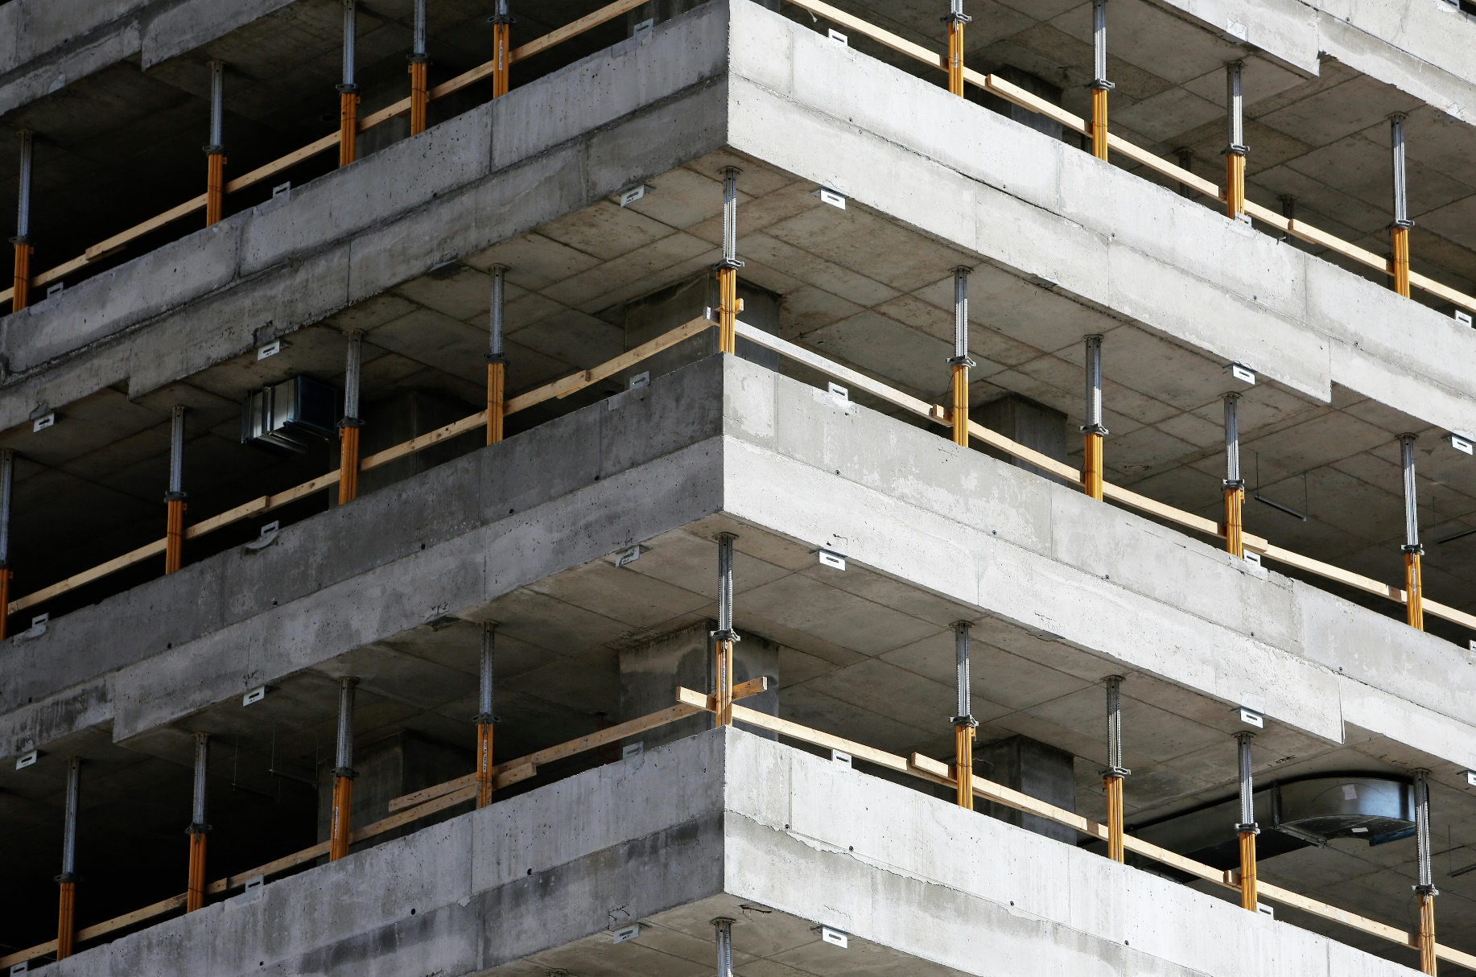

**3.2 СОЦИАЛЬНЫЕ ПРОЕКТЫ**

**3.2.1 ПРОЕКТ «ТАШКЕНТСКАЯ ДОРОГА»**

|  |  |
| --- | --- |
| **ПАСПОРТ ПРОЕКТА** | |
| **Название проекта** | Ташкентская дорога |
| **Стоимость проекта** | 300 миллионов долларов США (~4 трлн сум) |
| **Период реализации** | 2025 – 2027 г. (24 мес.) |
| **Ответственный орган** | Хокимият г. Ташкент |
| **Подрядчик** | Сhina State Construction Engineering Corporation (CSCEC) |
| **Проектировщик** | ООО СП «TIC-ENGENEERING» (Узбекистан, Китай)   * **Уставной капитал:** 1 млрд сум РУз[2] * **Юридический адрес:** Республика Узбекистан, 100066, г. Ташкент, Чиланзарский район, ул. Ислама Каримова, 51 * **Дата образования:** 20.07.2024 * **ИНН:** 311 750 675 * **Адрес электронной почты:** [info@tic-engeneering.com](mailto:info@tic-engeneering.com) * **Телефон:** +998 (71) 210-02-61 |
| **Основная цель проекта** | Реконструкция дорожной сети Ташкента для снижения заторов, улучшения экологии и повышения пропускной способности |
| **Общая протяженность** | 300 км |
| **Ключевые мероприятия** | — Строительство и ремонт дорог  — Введение новых транспортных развязок  — Оптимизация светофорных систем  — Создание мостов для оптимизации трафика |
| **Ожидаемые результаты** | — Уменьшение пробок  — Снижение выбросов  — Улучшение логистической связи между районами  — Повышение экономической активности  — Увеличение пропускной способности дорог  — Улучшение условий для пешеходов |

Проект направлен на реконструкцию автомобильных дорог г. Ташкента общей протяженностью 300 км. Цели проекта включают уменьшение пробок, снижение выбросов загрязняющих веществ и увеличение пропускной способности дорог.

В целях реализации пункта 14 (приложение № 5) Дорожной карты по развитию г. Ташкент в 2023–2025 годах, утвержденной Указом Президента Республики Узбекистан от 26.07.2023 г. за № УП-112 «О мерах по социально-экономическому развитию города Ташкента до 2030 года», а также пункта 1 (приложение № 2) Списка работ, осуществляемых на основе «Договора жизненного цикла», приняты соответствующие меры для реализации основных направлений развития города, включающих:

* ремонт внутренних дорог г. Ташкент общей протяженностью 1000 км;
* обеспечение стабильного экономического роста посредством реализации взаимовыгодных проектов с субъектами предпринимательства и эффективного задействования имеющихся ресурсов;
* создание более комфортной для передвижения людей дорожной инфраструктуры.

В дополнение к этому, для выполнения пункта 5 (приложение № 4) Дорожной карты по проведению правового эксперимента по реализации инвестиционных проектов и улучшению инфраструктуры города Ташкента, утвержденной постановлением Президента Республики Узбекистан от 26.07.2023 г. № ПП-236 «О мерах по проведению правового эксперимента по реализации инвестиционных проектов и улучшению городской инфраструктуры на основе взаимовыгодного сотрудничества государства и субъектов предпринимательства в городе Ташкенте», создана компания ООО «TIC-ENGENEERING».

Совместное предприятие ООО «TIC-ENGENEERING» организовано с участием АО «Компания Ташкент Инвест» (19%) и ИП ООО «China Construction Sausum» (81%). Уставный капитал компании составляет 1 000 000 000 (один миллиард) сум.

*Справочно: ИП ООО «China Construction Sausum» основано в 2019 г. и является дочерним предприятием «Сhina State Construction Engineering Corporation» (CSCEC), основанной в 1982 г. в Пекине, Китайская Народная Республика. В 2021 г. оборот* *CSCEC составил 260 млрд долл., в 2022 г. — 290 млрд долл., а в 2023 г. — 300 млрд долл.*

К числу наиболее значимых социально-экономических последствий модернизации и развития сети автодорог относятся:

* повышение уровня жизни населения и улучшение социальных условий
* активизация экономической деятельности, освоение новых территорий и ресурсов, расширение рынков сбыта продукции
* снижение транспортных затрат в стоимости товаров и услуг
* создание новых рабочих мест
* уменьшение негативного воздействия транспортной инфраструктуры на окружающую среду
* снижение последствий чрезвычайных ситуаций.

Проект охватывает не только строительство и ремонт дорог, но и оптимизацию городской инфраструктуры с учетом экономической целесообразности и повышения эффективности дорожного движения.

.

**3.2.2 ПРОЕКТ «РЕНОВАЦИИ И СТРОИТЕЛЬСТВА»**

|  |  |
| --- | --- |
| **ПАСПОРТ ПРОЕКТА** | |
| **Название проекта** | «Реновация и строительство» в городе Ташкенте |
| **Инициатор проекта** | Акционерное общество «Компания Ташкент Инвест» |
| **Нормативно-правовая основа** | [Постановление Кабинета Министров Республики Узбекистан от 25.03.2024 г. №149](https://lex.uz/uz/docs/6851920#6857377) |
| **Цель проекта** | Создание комфортной среды проживания населения, рациональное использование земельных ресурсов, развитие социальной инфраструктуры |
| **Задачи проекта** | — Реконструкция и капитальный ремонт устаревших жилых и нежилых помещений  — Постройка новых объектов социальной инфраструктуры |
| **Обоснование проекта** | — Вывод объектов из эксплуатации по техническим причинам  — Создание современных жилых массивов  — Выполнение Генерального плана Ташкента |
| **Условия реализации** | — Согласование с собственниками объектов недвижимости  — Определение границ реновации решением Хокима города |
| **Форма реализации** | Самостоятельно Компанией или с привлечением инвесторов на основе инвестиционного договора |
| **Партнеры проекта** | Государственные и муниципальные органы, частные инвесторы |
| **Территория реализации** | Г. Ташкент |
| **Этапы реализации** | 1. Инициация проекта и согласование территорий  2. Заключение инвестиционного договора  3. Согласование с собственниками объектов недвижимости  4. Проведение строительных работ  5. Передача новых объектов собственникам |
| **Права и обязанности  сторон** | — Соблюдение законодательства в части реновации  — Предоставление временного жилья для собственников |
| **Срок реализации** | Определяется индивидуально для каждого проекта в зависимости от масштаба |
| **Результаты проекта** | — Обновление жилого и нежилого фонда  — Развитие инженерной и социальной инфраструктуры  — Повышение качества жизни граждан |
| **Ожидаемый социальный эффект** | — Повышение доступности комфортного жилья  — Увеличение рабочих мест  — Общее благоустройство города |

Проект «Реновация и строительство» направлен на улучшение качества жизни населения города Ташкента за счет реконструкции устаревших жилых и нежилых объектов, а также строительства новых современных зданий и объектов социальной инфраструктуры. Инициатива предусматривает комплексное обновление городской среды, что включает в себя не только физическое улучшение зданий, но и развитие инженерных сетей, транспортной инфраструктуры и благоустройство прилегающих территорий.

Решение о запуске реновации принято на основании Постановление Кабинета Министров Республики Узбекистан от 25.03.2024 г. №149. Документ определяет ключевые этапы реализации, механизм взаимодействия между государственными органами и инвесторами, а также правила работы с населением.

В соответствии с постановлением Кабинета Министров Республики Узбекистан от этих решений, проекты реновации будут осуществляться в районах города, в рамках которых определены конкретные территории для комплексного развития.

Список массивов, где планируется реализация проектов, составлен на основании постановления Кабинета министров Республики Узбекистан от 10 июля 2024 года. Решения Хокима утверждают предложения компании «Ташкент Инвест», подведомственной Хокимияту Ташкента, о границах территорий для реализации проектов. В некоторых районах проект предусматривает лишь реновацию, а в других — комплексное развитие. В документах приводятся координаты улиц и махаллей, где будут реализованы проекты.

На сегодняшний день на официальном сайте компании «Ташкент Инвест» (<https://toshkentinvest.uz/investoram>) объявлены несколько тендеров, связанные с реализацией проектов реновации в различных районах Ташкента. Эти тендеры охватывают работы, связанные с комплексным развитием и реконструкцией территорий, а также с созданием новой инфраструктуры в рамках реновации.

Информация о текущих тендерах, условиях участия, а также требования к потенциальным подрядчикам и инвесторам, доступна на сайте компании. Это позволяет заинтересованным сторонам отслеживать процессы и участвовать в конкурентных торгах для реализации значимых градостроительных проектов в столице.

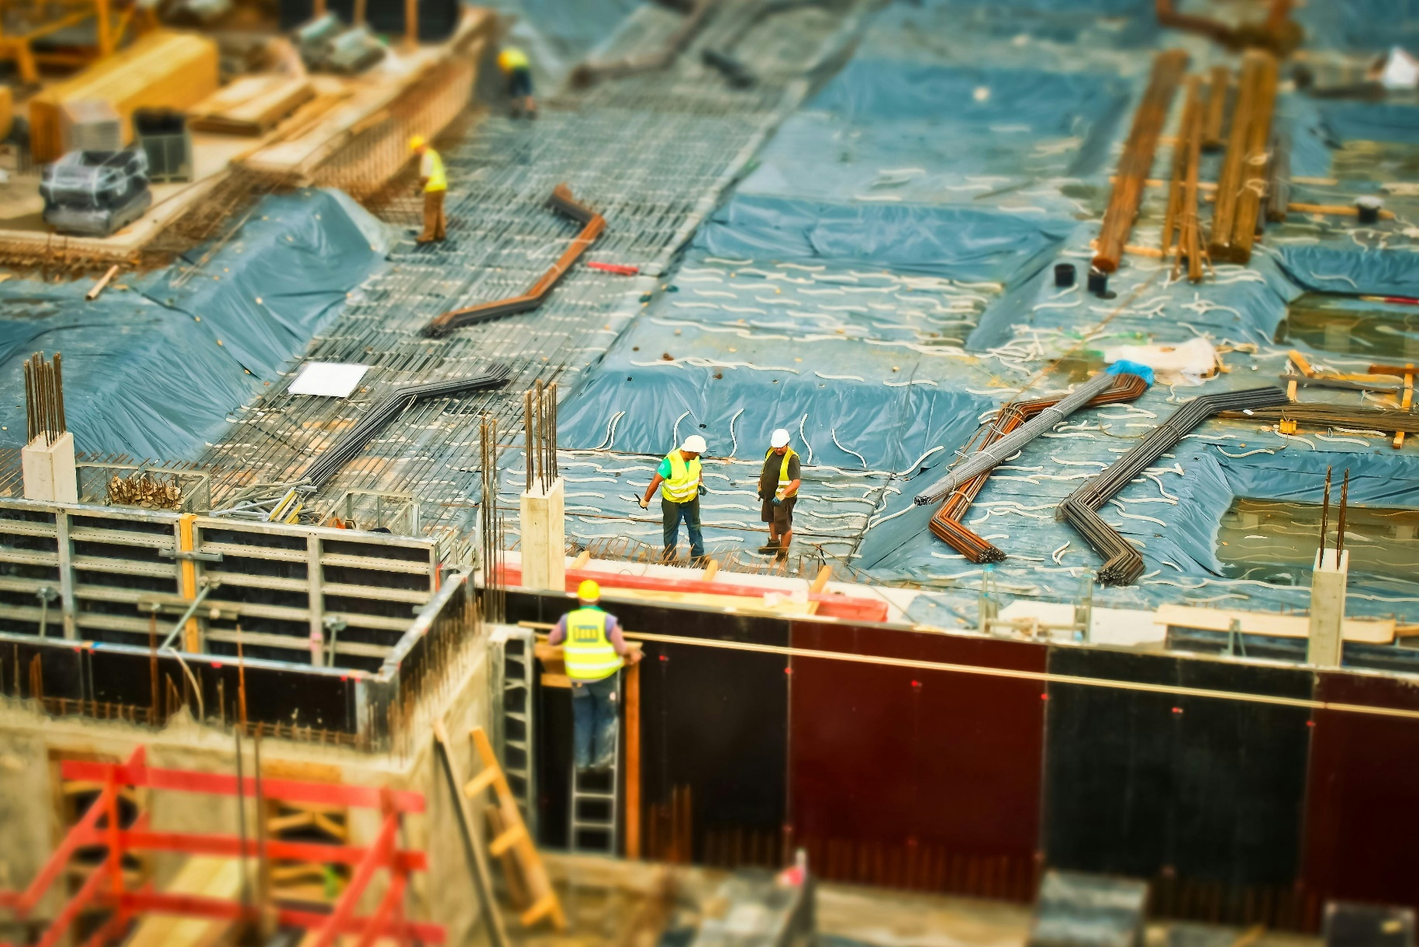

**3.2.4 ПРОЕКТ «ОПЗ ЯНГИ АВЛОД»**

|  |  |
| --- | --- |
| **ПАСПОРТ ПРОЕКТА** | |
| **Название проекта** | Особая промышленная зона (ОПЗ) «Янги Авлод» |
| **Стоимость проекта** | 130,6 (сто тридцать целых и шесть) млн долларов США |
| **Участники (Партнеры)** | АО «Компания Ташкент Инвест» (Узбекистан)  «China CAMCE Engineering Co.» LTD (Китай) |
| **Управляющая компания** | ООО УК ОПЗ «Янги Авлод» с полным участием АО «Компания Ташкент Инвест» (Узбекистан) — 100%   * **Уставной капитал:** 21 млрд сум РУз[3] * **Юридический адрес:** Республика Узбекистан, 100102, г. Ташкент, Янгихаетский район, м-в Спутник Ц-2, 25А * **Дата образования:** 09.04.2024 * **ИНН:** 311 235 950 * **Адрес электронной почты:** [info@yangiavlodzone.uz](mailto:info@yangiavlodzone.uz) * **Официальный веб сайт:** <https://yangiavlodzone.uz> * **Телефон:** +998 (77) 151-24-14 |
| **Нормативная база** | Постановление Президента Республики Узбекистан от 20.03.2024 № ПП-138 «О создании специальной промышленной зоны» |
| **Местоположение** | Янгихаятский район г. Ташкент, площадь — 764,5 га |
| **Цель проекта** | Создание и развитие инфраструктуры, предоставление земельных участков в аренду для промышленного размещения |
| **Реализация  продаж/ аренды земли** | Онлайн аукцион, аренда земельных участков на 30 лет |
| **Планируемые виды промышленности** | Машиностроение, пищевая промышленность, фармацевтика, мебельная индустрия, строительные материалы |
| **Ключевые элементы инфраструктуры** | Транспортные, энергетические и коммуникационные сети, мультимодальный логистический комплекс (сухой порт) |
| **Налоговые льготы** | Снижение налогов на прибыль, имущество и НДС |
| **Потенциальные резиденты** | Инвесторы, местные и международные компании, включая логистические операторы и компании в области R&D |
| **Планируемые социально-экономические эффекты** | Повышение производительности труда, улучшение качества продукции, увеличение экспортного потенциала, создание рабочих мест |

ООО «Yangi avlod maxsus sanoat zonasi boshqaruvchi kompaniyasi» (Управляющая компания ОПЗ Янги Авлод) учреждено в соответствии с Постановлением Президента Республики Узбекистан от 20 марта 2024 года № ПП-138 «О создании специальной промышленной зоны «Янги Авлод» в городе Ташкент». Учредителем выступает Акционерное общество «Компания Ташкент Инвест». Управляющей компании выделено 764,5 га земли в Янгихаятском районе города Ташкент. Основной целью является размещение промышленных объектов с предоставлением земельных участков в аренду сроком на 30 лет через электронные аукционы.

Совместно с компанией China CAMCE Engineering Co., LTD разработана концепция мастер-плана, которая предусматривает рациональное использование территории, разделение на кластеры промышленности и создание современной инфраструктуры:

* Разделение территории на кластеры для машиностроения, пищевой, фармацевтической, мебельной индустрий и производства строительных материалов.
* Разработка и реализация инженерных коммуникаций, включая энергетические сети, системы водоснабжения, канализации и телекоммуникаций.
* Строительство энергетических подстанций и создание мультимодального логистического комплекса (сухого порта) для обеспечения эффективной транспортной и складской логистики.

На территории зоны также будут созданы научно-исследовательские центры (R&D), образовательные учреждения для подготовки квалифицированных кадров, а также финансовые центры, предлагающие широкий спектр услуг для резидентов. Развитие и конкурентоспособность ОПЗ будет способствовать созданию условий для устойчивого развития промышленности, повышению производительности труда, обеспечению потребителей продукцией, соответствующей международным стандартам, насыщению рынка высококачественной продукцией собственного производства и увеличению экспортного потенциала Республики Узбекистан.

**Резидентам ОПЗ предоставляются следующие преимущества:**

1. **Налоговые льготы**: сниженные ставки на прибыль, имущество и НДС, которые позволяют существенно сократить издержки
2. **Развитая инфраструктура**: полностью подготовленная территория с доступом к транспортным, энергетическим и коммуникационным сетям
3. **Льготные условия аренды**: долгосрочная аренда земли и объектов на конкурентных условиях
4. **Упрощенные административные процедуры**: быстрая регистрация, упрощенное получение разрешений и лицензий
5. **Государственная поддержка**: прямое участие в государственных программах развития, включая субсидии и гранты
6. **Инвестиционная привлекательность**: выгодные экономические условия и наличие инфраструктуры делают проекты резидентов более интересными для потенциальных инвесторов.

В ходе реализации проекта в течение 2024 года достигнуты значительные успехи, отражающие комплексную работу и тесное сотрудничество с различными ведомствами и ключевыми партнерами:

* **СВОД-анализ и международный опыт:** Проведен СВОД-анализ ОПЗ и сравнительный анализ СЭЗ и индустриальных технопарков в России и ОАЭ, что позволило применить лучшие практики. Также был проведен анализ цен на услуги СЭЗ в Узбекистане и аренды земельных участков в Ташкенте, что способствовало оптимизации затрат
* **Расчет стоимости услуг и утверждение стоимости земли:** Рассчитаны услуги и утверждена стоимость земельных участков на территории ОПЗ для обеспечения прозрачности и стабильности
* **Методика отбора инвестиционных проектов:** Разработана методика отбора инвестиционных проектов с шестью ключевыми показателями.
* **Работа с инвесторами:** Привлечено более 40 потенциальных инвесторов, как местных, так и иностранных.
* **Экономический потенциал и перспективы:** Визит главы государства 23 ноября 2024 года стал важным событием, подчеркнувшим высокий потенциал и перспективы предприятия. Обсуждались ключевые направления развития, включая модернизацию производственных мощностей и внедрение инновационных технологий. Этот визит стал важным шагом для повышения инвестиционной привлекательности и подтверждения значения ОПЗ для экономического роста региона.

Проект создания особой промышленной зоны (ОПЗ) «Янги Авлод» включает комплекс работ по строительству необходимой инфраструктуры для промышленного размещения предприятий. В рамках этого проекта, стоимость строительных работ представляет собой важный элемент для оценки экономической целесообразности и дальнейшего развития инфраструктуры. Для выполнения работ в ОПЗ «Янги Авлод» предусмотрены разнообразные строительные работы, включая земляные и каменные работы, планирование дорог и сетей, а также возведение различных общественных объектов и вспомогательных сооружений. Ожидаемые затраты на эти работы будут способствовать созданию необходимой базы для размещения промышленных предприятий и повышения конкурентоспособности региона.

(в долларах США)



Для успешной реализации проекта необходимо учесть стоимость земельных участков, которые будут предоставлены для создания инфраструктуры, а также для аукционной продажи и размещения совместных предприятий. Оценка стоимости земли важна для понимания общей стоимости инвестиций и будущих доходов от реализации земельных участков в рамках проекта.

В рамках дальнейшего развития ОПЗ «Янги Авлод» планируется реализация земельных участков через аукцион с целью привлечения инвесторов для запуска новых проектов. Общая площадь земельных участков, выделенных под данные проекты, составляет значительные размеры, что подчеркивает масштаб и потенциал развития зоны. В 2024 году в рамках развития ОПЗ «Янги Авлод» через аукцион планируется реализовать 10,5 га земельных участков. В настоящее время инвесторы проявили интерес и ожидается приобретение прав на землю для реализации своих проектов. Это свидетельствует о высокой инвестиционной привлекательности зоны и создании благоприятных условий для привлечения капитала.

В 2025 году планируется освоение земель общей площадью 136,6 гектаров, а оставшиеся 389,8 гектаров земли предусмотрено освоить в 2026 году.

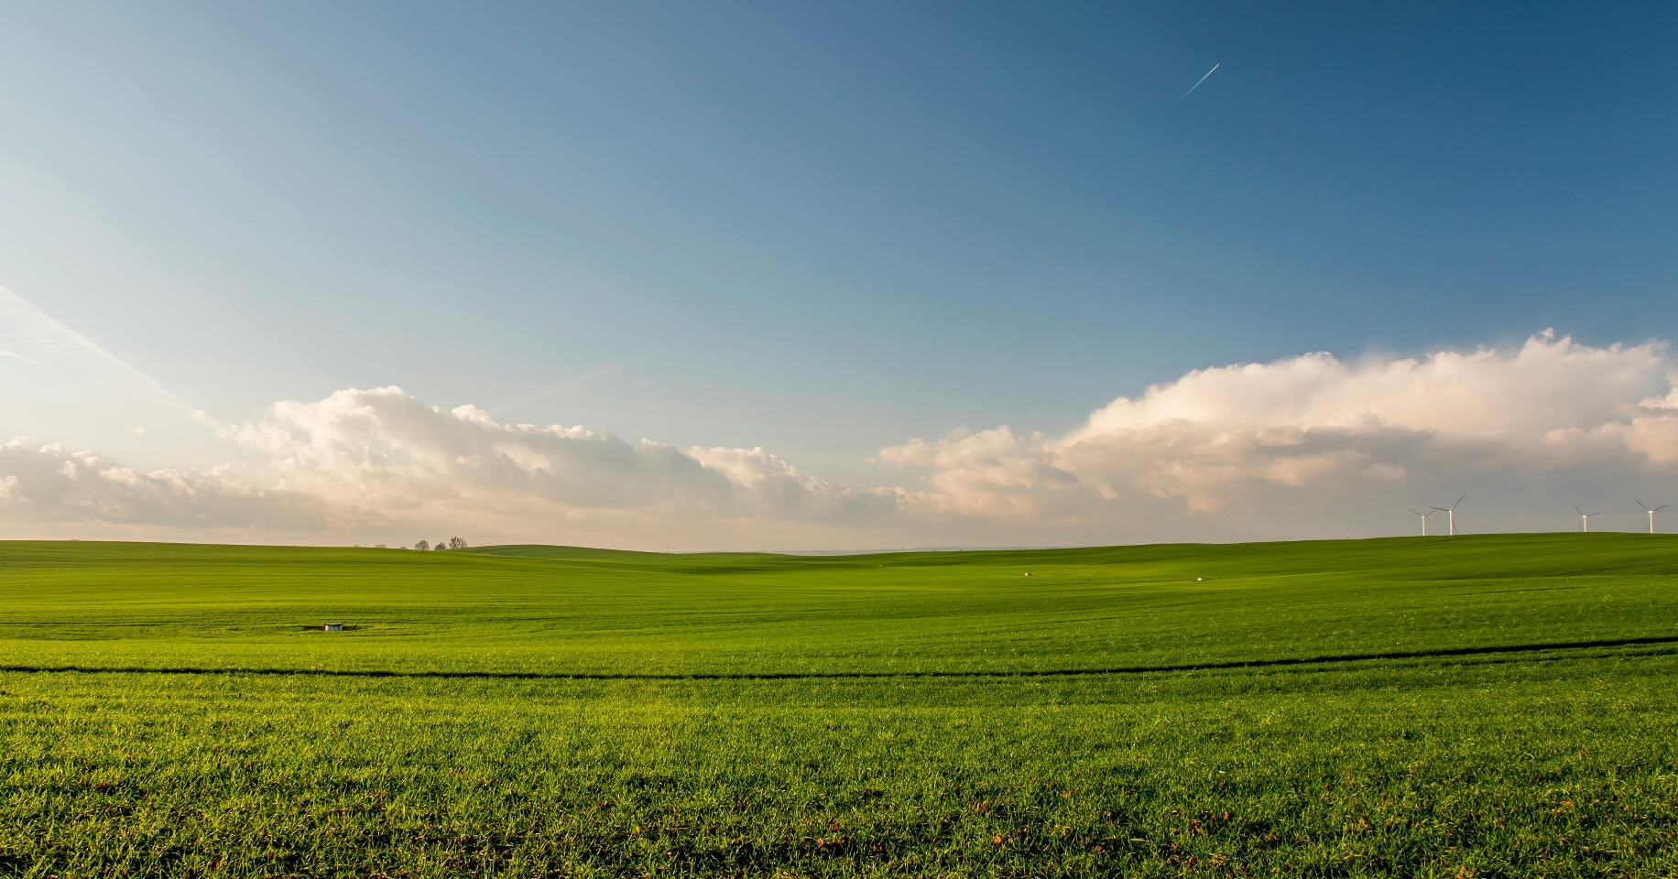

**3.2.5 ПРОЕКТ «ОПЕРАТОР ПЛАТНЫХ АВТОСТОЯНОК»**

|  |  |
| --- | --- |
| **ПАСПОРТ ПРОЕКТА** | |
| **Название проекта** | Проект по создания и управления системой платных парковок в г. Ташкент |
| **Участники (Партнеры)** | — АО «Ташкент Инвест Компания» (единственный участник),  — Хокимият города Ташкента  — Потенциальные технологические партнеры и инвесторы |
| **Управляющая компания** | ООО «PROMOBILITY» с полным участием АО «Компания Ташкент Инвест» (Узбекистан) — 100%   * **Уставной капитал:** 1 млрд сум РУз[4] * **Юридический адрес:** Республика Узбекистан, 100066, г. Ташкент, Чиланзарский район, ул. Ислама Каримова, 51 * **Дата образования:** 09.04.2024 * **ИНН:** 311 690 728 * **Торговая марка (бренд):** TIMO (Tashkent Invest Mobility) |
| **Нормативная база** | — Решения антимонопольного органа, нормативно-правовые акты по организации парковочного пространства  — Решения Хокимията Ташкента №731–14–0-Q/24 и №752–14–0-Q/24 |
| **Местоположение** | г. Ташкент |
| **Цель проекта** | Организация платных парковочных зон в соответствии с утвержденными территориальными зонами для трансформация дорожного движения, снижение загруженности транспорта, развитие современной парковочной инфраструктуры |
| **Основные виды деятельности** | — Эксплуатация, модернизация и информационная поддержка АИС «Платные стоянки»  — Привлечение частных инвесторов и парковочных операторов  — Расширение парковочного пространства и создание новых стоянок |
| **Потенциальные социально-экономические эффекты** | Снижение загруженности дорог, улучшение управления городским движением, повышение качества городской инфраструктуры |

1. Точное название совместного предприятия может отличаться от указанного в таблице.
2. Уставной капитал может быть увеличен за счет средств учредителя или инвестора в целях реализации проектов или привлечения дополнительных инвестиций.
3. Уставной капитал может быть увеличен за счет средств учредителя или инвестора в целях реализации проектов или привлечения дополнительных инвестиций
4.